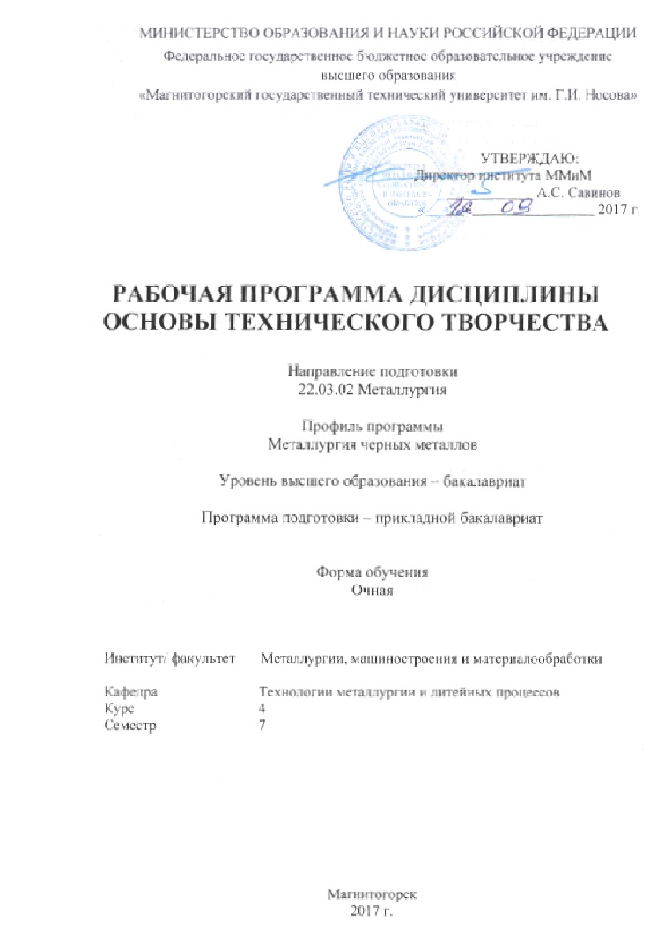
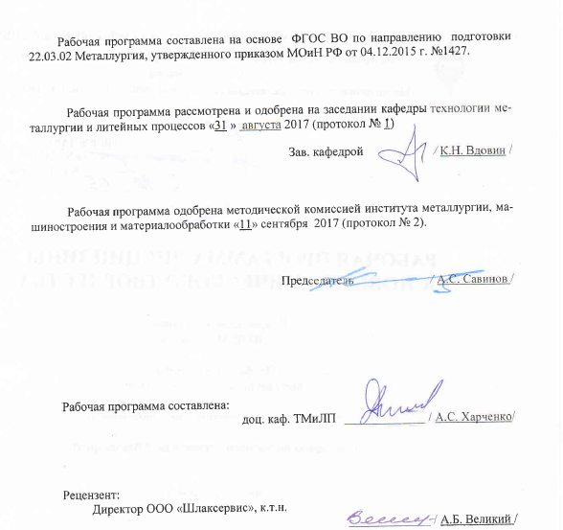

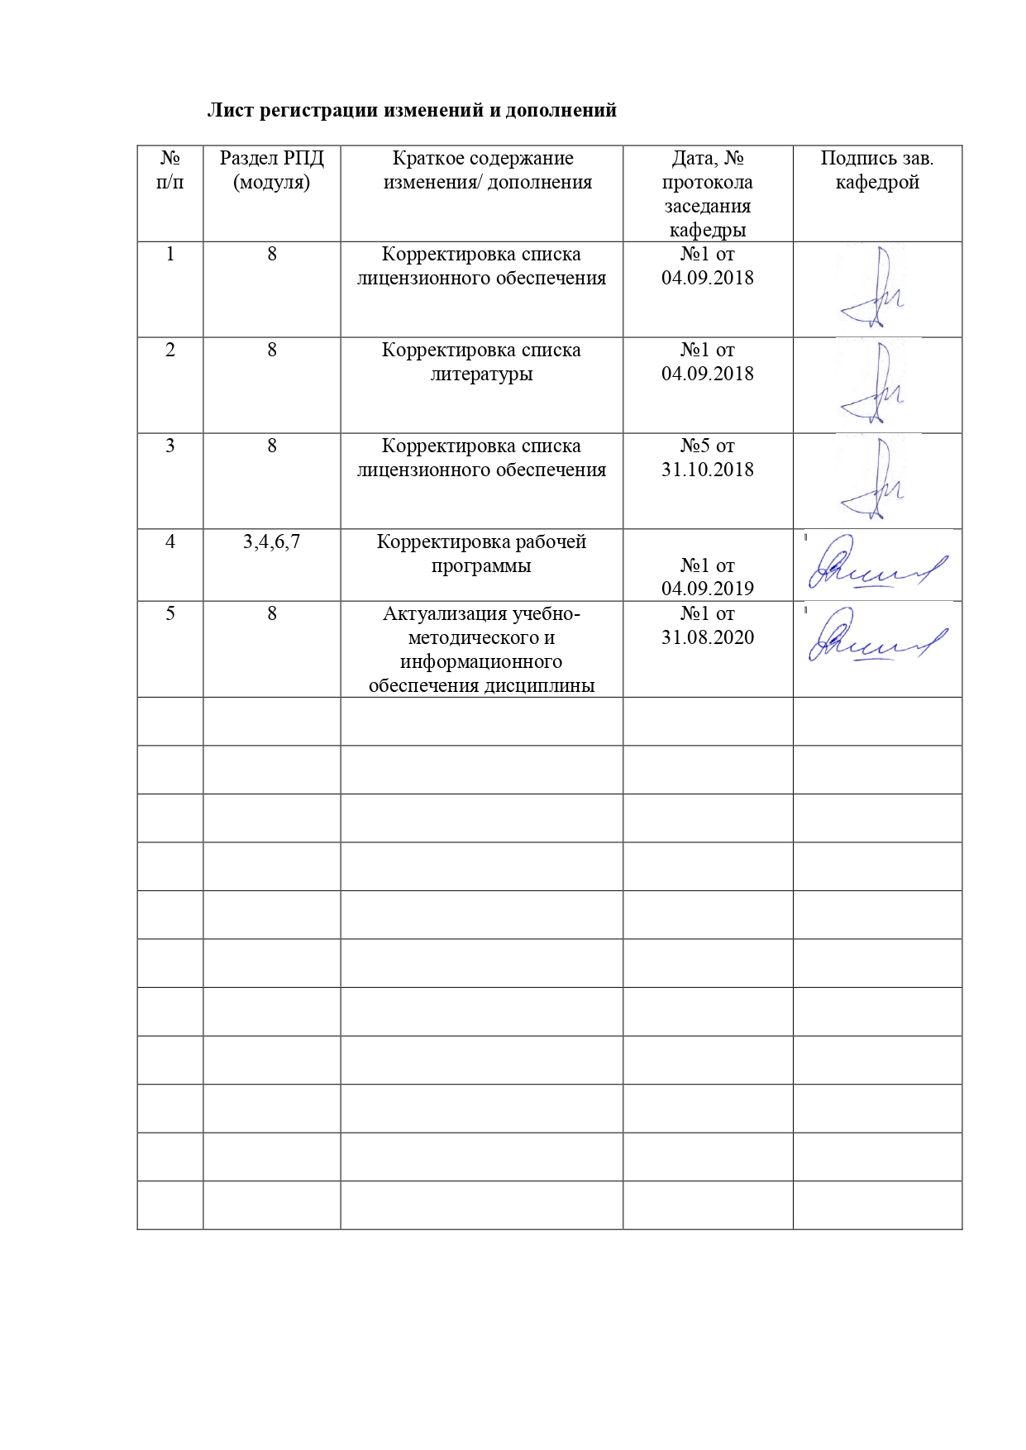
1 Цели освоения дисциплины (модуля)

Цели освоения дисциплины «Основы технического творчества»
- формирование у студентов знаний и навыков творческого решения инженерных проблем;
- выявление и развитие творческих наклонностей и способностей будущих специалистов в решении различных технических задач.

2 Место дисциплины (модуля) в структуре образовательной программы
подготовки бакалавра
Дисциплина «Основы технического творчества» входит в вариативную часть блока 1 образовательной программы.
Для изучения дисциплины необходимы знания (умения, владения), сформированные в результате изучения дисциплин:
- механика материалов и основы конструирования;
- теплофизика;
- основы металлургического производства;
- материаловедение;
- введение в направление/ введение в специальность.
Знания и умения студентов, полученные при изучении дисциплины «Основы технического творчества» будут необходимы при изучении дисциплин:
- проектирование доменных печей/ конструкции и проектирование сталеплавильных цехов,
- эксплуатация доменных печей / разливка и кристаллизация стали,
а также при дальнейшей подготовке к государственной итоговой аттестации (государственный экзамен и защита ВКР).

3 Компетенции обучающегося, формируемые в результате освоения
дисциплины (модуля) и планируемые результаты обучения
В результате освоения дисциплины «Основы технического творчества» обучающийся должен обладать следующей компетенцией:

Структурный  элемент  компетенции | Планируемые результаты обучения
ПК-11 - готовностью выявлять объекты для улучшения в технике и технологии
Знать | - терминологию инженерного творчества и методы постановки технической задачи;  - теорию решения изобретательских задач;  - приемы ускорения изобретательской работы и научных исследований.
Уметь | - осуществлять поиск информации о подготовке материалов к доменной плавке и технологии выплавке металла в высокотемпературных агрегатах, анализировать полученную информацию.  - выявлять технологические параметры работы агрегатов, оптимизация которых обеспечит улучшение технологии получения металла.  - принимать технологические решения, позволяющие использовать ресурсосберегающие и безотходные технологии в металлургии.
Владеть | - навыками работы с реферативными журналами,  - навыками работы с современными программными средствами подготовки конструкторско-технологической документации,  - навыком составлять описание и разработку формулы изобретения при объекте изобретения – устройство (схемы, способ).

4 Структура и содержание дисциплины (модуля)
Общая трудоемкость дисциплины составляет 2 зачетные единицы 72 акад. часов, в том числе:
– контактная работа – 28,8 акад. часов:
– аудиторная – 28 акад. часов;
– внеаудиторная – 0,8 акад. часов;
– самостоятельная работа – 43,2 акад. часов.

Раздел/ тема  дисциплины | Аудиторная  контактная работа  (в акад. часах) |  |  | Самостоятельная работа (в акад. часах) | Вид самостоятельной  работы | Форма текущего контроля успеваемости и  промежуточной аттестации | Код и структурный  элемент  компетенции
Раздел/ тема  дисциплины | лекции | лаборат.  занятия | практич. занятия
1. Основные понятия техники (инвариантные понятия): технический объект (ТО) и окружающая среда (ОС), модель ТО, иерархия описания ТО, формула понятий “технология” и “потребности”, техническая функция, и функциональная структура ТО (конструктивная и потоковая или физическая ФС), техническое решение, понятие проекта и пр. | 2 | --- | --- | 5,4 | Повторение соответствующего лекционного материала, подготовка и оформление результатов практического занятия. | Устный опрос | ПК-11 – зув
2. Подготовительный этап, включающий в себя постановку задачи исследований, выдачу индивидуальных заданий. | --- | --- | 4/1И | --- | --- | --- | ПК-11 – зув
3. Функционально-физический анализ технических объектов: взаимосвязь между функцией (назначением) и структурой ТО, разделение ТО на элементы и основные принципы (положения) разделения (неделимые и главные элементы, объекты окружающей среды – ОС), описание функции элементов, построение конструктивной ФС и основные принципы и положения. Особенности строения конструктивной ФС технического процесса и материала (вещества). | 2 | --- | 2/1И | 5,4 | Повторение соответствующего лекционного материала и самостоятельное изучение теоретического материала по теме дисциплины с использованием методических разработок, специальной учебной и научной литературы. | Устный опрос | ПК-11 – зув
4. Законы строения и развития техники: законы прогрессивной эволюции техники, законы соответствия между функцией и структурой, законы стадийного развития техники и пр. (законы симметрии ТО, законы гомологических рядов и корреляции параметров однородного ряда технических объектов, закон расширения множества потребностей функций). Критерии развития ТО: функциональные, технологические, экономические и антропологические | 4 | --- | 2/1И | 5,4 | Повторение соответствующего лекционного материала, подготовка и оформление результатов практического занятия. | Устный опрос | ПК-11 – зув
5. Анализ результатов аналитического обзора | --- | --- | 2 | 5,4 | Анализ результатов литературного обзора по индивидуальному заданию | Устный опрос | ПК-11 – зув
6. Постановка инженерной задачи и ее значение для инженерного творчества.  Метод эвристических приемов. | 3 | --- | 2/1И | 5,4 | Изучение теоретического материала и подготовка к выполнению практического занятия. | Устный опрос | ПК-11 – зув
7. Методы мозговой атаки. Методы инженерного творчества в проектировании: экспериментирования, вариантности и оптимизации, аналоги, сравнения, приближения, моделирования, балансовый, инструкции, прогнозирования и группового обсуждения. | 3 | --- | 2И | 5,4 | Повторение соответствующего лекционного материала и самостоятельное изучение теоретического материала по теме дисциплины с использованием методических разработок, специальной учебной и научной литературы. | Устный опрос | ПК-11 – зув
8. Подготовка отчета по индивидуальному заданию | --- | --- | 2 | 10,8 | Подготовка отчета | Защита результатов контрольной работы | ПК-11 – зув
Итого по дисциплине | 14 | --- | 14/6И | 43,2 |  | Зачет

5 Образовательные и информационные технологии
Для реализации предусмотренных видов учебной работы в качестве образовательных технологий в преподавании дисциплины «Основы технического творчества» используются традиционная и модульно-компетентностная технологии.
В ходе проведения лекционных занятий предусматривается:
– использование электронного демонстрационного материала по разделам дисциплины, требующим иллюстраций;
– интерактивные формы обучения: устный опрос, обсуждения, дискуссии.
На практических занятиях с использованием персональных компьютеров выполняются групповые или индивидуальные задания по изучаемому разделу дисциплины. При проведении занятий используется метод контекстного обучения, который позволяет усвоить материал путем выявления связей между конкретным знанием и его применением. Результаты выполненных заданий защищаются и подвергаются коллективному обсуждению с выявлением и анализом проблемных ситуаций.
Самостоятельная работа студентов стимулирует студентов к творческой проработке тем в процессе выполнения контрольной работы.

6 Учебно-методическое обеспечение самостоятельной работы обучающихся
По дисциплине «Основы технического творчества» предусмотрена аудиторная и внеаудиторная самостоятельная работа обучающихся.
Аудиторная самостоятельная работа студентов предполагает выполнение практических заданий на занятиях.
Внеаудиторная самостоятельная работа обучающихся осуществляется в виде изучения литературы по соответствующему разделу с проработкой материала; выполнения домашнего задания.

Примерный перечень тем для устного опроса

- Основные неизменяемые понятия техники.
- На каком законе базируется построение конструктивной функциональной структуры (КФС).
- В чём суть закона соответствия между функцией и структурой ТО.
- Элементы ТО и объекты окружающей среды (ОС).
- Главный элемент ОС, понятие.
- Критерии развития технических объектов, их назначение.
- Функциональные критерии развития, их содержание.
- Технологические критерии развития, их содержание,
- Экономические критерии развития, их содержание.
- Антропологические критерии развития, их содержание.
- Постановка и анализ задачи, назначение.
- Эвристический метод решения инженерных задач, его сущность.
- Межотраслевой фонд эвристических приёмов: его содержание; 2) порядок решения задачи.
- Межотраслевой фонд эвристических приёмов: порядок решения задачи.
- Индивидуальный фонд эвристических приёмов, его сущность.
- Решение инженерных задач методом, мозговой атаки.

Примерные темы контрольной работы:

- Выявление рациональных режимов загрузки шихтовых материалов в колошниковое пространство доменной печи.
- Влияние расхода топливных добавок на дренажную способность коксовой насадки в горне печи.
- Выявление рационального соотношения расходов природного газа и кислорода в дутье.
- Выявление рациональных технологий получения агломерата в условиях ПАО «ММК».

7 Оценочные средства для проведения промежуточной аттестации

а) Планируемые результаты обучения и оценочные средства для проведения промежуточной аттестации:

Структурный элемент  компетенции | Планируемые результаты обучения | Оценочные средства
ПК-11 - готовностью выявлять объекты для улучшения в технике и технологии
Знать | - терминологию инженерного творчества и методы постановки технической задачи;  - теорию решения изобретательских задач;  - приемы ускорения изобретательской работы и научных исследований. | Перечень теоретических вопросов к зачету:  - Цель и задачи дисциплины  - Основные неизменяемые (инвариантные) понятия техники: технический объект (ТО);  - Основные неизменяемые (инвариантные) понятия техники: окружающая среда;  - Основные неизменяемые (инвариантные) понятия техники: модель;  - Основные неизменяемые (инвариантные) понятия техники: технология;  - Основные неизменяемые (инвариантные) понятия техники: потребности;  - Основные неизменяемые (инвариантные) понятия техники: конструктивная функциональная структура;  - Основные неизменяемые (инвариантные) понятия техники: техническое решение и  - Основные неизменяемые (инвариантные) понятия техники: проект.  - На каком законе базируется построение конструктивной функциональной структуры (КФС).  - В чём суть закона соответствия между функцией и структурой ТО.  - Элементы ТО и объекты окружающей среды (ОС).  - Главный элемент ОС, понятие.  - Критерии развития технических объектов, их назначение.  - Функциональные критерии развития, их содержание.  - Технологические критерии развития, их содержание,  - Экономические критерии развития, их содержание.  - Антропологические критерии развития, их содержание.  - Постановка и анализ задачи, назначение.  - Эвристический метод решения инженерных задач, его сущность.  - Межотраслевой фонд эвристических приёмов: его содержание; 2) порядок решения задачи.  - Межотраслевой фонд эвристических приёмов: порядок решения задачи.  - Индивидуальный фонд эвристических приёмов, его сущность.  - Решение инженерных задач методом, мозговой атаки: сущность метода.  - Решение инженерных задач методом, мозговой атаки: правила для участников сеанса.  - Решение инженерных задач методом, мозговой атаки: обязанности ведущего.  - Решение инженерных задач методом, мозговой атаки: организация проведения сеанса.  - Решение инженерных задач методом, мозговой атаки: запись и оформление результатов.  - Решение инженерных задач методом, мозговой атаки: разновидности метода мозговой атаки.
Уметь | - осуществлять поиск информации о подготовке материалов к доменной плавке и технологии выплавке металла в высокотемпературных агрегатах, анализировать полученную информацию.  - выявлять технологические параметры работы агрегатов, оптимизация которых обеспечит улучшение технологии получения металла.  - принимать технологические решения, позволяющие использовать ресурсосберегающие и безотходные технологии в металлургии. | Примерные практические задания  - Обзор по теме исследования по средствам реферативного журнала, научных журналов в РИНЦ: сталь, металлург, известия вузов черная металлургия, бюллетень черная металлургия, черные металлы, вестник МГТУ.  - Анализ полученной информации, подготовка отчета на основе 60 источников.  - Выявление технологических параметров работы агрегатов, оптимизация которых может повысить технико-экономические показатели их работы или качество готовой продукции (агломерат, окатыши, чугун или сталь).  - Формулирование задач, решение которых потребуется в дисциплине научно-исследовательская работа.
Владеть | - навыками работы с реферативными журналами,  - навыками работы с современными программными средствами подготовки конструкторско-технологической документации,  - навыком составлять описание и разработку формулы изобретения при объекте изобретения – устройство (схемы, способ); | Задания на решение задач из профессиональной области, комплексные задания:  - Выявление рациональных режимов загрузки железорудных материалов в колошниковое пространство доменной печи.  - Выявление рациональных режимов загрузки топливных добавок в колошниковое пространство доменной печи.  - Выявление рациональных режимов загрузки промывочных материалов в колошниковое пространство доменной печи.  - Выявление рациональных режимов загрузки материалов формирующих гарнисаж в колошниковое пространство доменной печи.  - Выявление рациональной влажности шихты при спекании агломерата в условиях ПАО «ММК»  - Выявление рационального содержания углерода при спекании агломерата в условиях ПАО «ММК»

б) Порядок проведения промежуточной аттестации, показатели и критерии оценивания:

Промежуточная аттестация по дисциплине «Основы технического творчества» включает теоретические вопросы, позволяющие оценить уровень усвоения обучающимися знаний, и практические задания, выявляющие степень сформированности умений и владений, проводится в форме зачета.
Зачет по данной дисциплине проводится в виде собеседования в рамках теоретических вопросов, выносимых на зачет.

Показатели и критерии оценивания зачета:
- на оценку «зачтено» обучающийся должен показать высокий уровень знания материала по дисциплине не только на уровне воспроизведения и объяснения информации, но и продемонстрировать интеллектуальные навыки решения проблем, нахождения уникальных ответов, вынесения критических суждений; продемонстрировать знание и понимание законов дисциплины, умение оперировать этими знаниями в профессиональной деятельности;
- на оценку «не зачтено» обучающийся не может показать знания на уровне воспроизведения и объяснения информации по дисциплине, не может показать интеллектуальные навыки решения простых задач, умение критически оценивать свои личностные качества, намечать пути и выбирать средства развития достоинств и устранения недостатков.

8 Учебно-методическое и информационное обеспечение дисциплины (модуля)

а) Основная литература:

- Половинкин, А.И. Основы инженерного творчества : учебное пособие / А.И. Половинкин. — 7-е изд., стер. — Санкт-Петербург : Лань, 2019. — 364 с. — ISBN 978-5-8114-4603-2. — Текст : электронный // Лань : электронно-библиотечная система. — URL: https://e.lanbook.com/book/123469

б) Дополнительная литература:
- Шустов, М.А. Методические основы инженерно-технического творчества: монография / М.А. Шустов. — Москва: ИНФРА-М, 2019. - 128 с. — (Научная мысль). — www.dx.doi.org/10.12737/5041. - ISBN 978-5-16-101529-2. - Текст : электронный. - URL: https://new.znanium.com/catalog/product/1008970
- Проектирование оборудования цехов агломерационного и доменного производства: учебное пособие / М.В. Андросенко, О.А. Филатова, В.И. Кадошников, Е.В. Куликова; МГТУ. - Магнитогорск: МГТУ, 2016. - 1 электрон. опт. диск (CD-ROM). - Загл. с титул. экрана. - URL: https://magtu.informsystema.ru/uploader/fileUpload?name=2568.pdf&show=dcatalogues/1/1130370/2568.pdf&view=true
- Парсункин, Б.Н. Автоматизация и оптимизация управления процессом выплавки чугуна в доменных печах: учебное пособие / Б.Н. Парсункин, С.М. Андреев, Т.Г. Сухоносова; МГТУ. - Магнитогорск: МГТУ, 2018. - 215 с.: ил., табл., схемы, граф., диагр., номогр., эскизы. - ISBN 978-5-9967-1208-3. - URL: https://magtu.informsystema.ru/uploader/fileUpload?name=3635.pdf&show=dcatalogues/1/1524803/3635.pdf&view=true
- Бигеев, В.А. Металлургические технологии в высокопроизводительном электросталеплавильном цехе: учебное пособие / В.А. Бигеев, А.М. Столяров, А.Х. Валихметов; МГТУ. - Магнитогорск: МГТУ, 2016. - 1 электрон. опт. диск (CD-ROM). - Загл. с титул. экрана. - URL: https://magtu.informsystema.ru/uploader/fileUpload?name=2662.pdf&show=dcatalogues/1/1131349/2662.pdf&view=true

в) Методические указания:

Дружков Г.В., Шаповалов А.Н. Научно-исследовательская работа. Методические указания по дисциплине «Основы технического творчества» Магнитогорск: МГТУ, 2016.-15 с.

г) Программное обеспечение и Интернет-ресурсы:

Наименование ПО | № договора | Срок действия лицензии
MS Windows 7 | Д-1227 от 08.10.2018  Д-757-17 от 27.06.2017 | 11.10.2021  27.07.2018
MS Office 2007 | № 135 от 17.09.2007 | бессрочно
FAR Manager | свободно распространяемое ПО | бессрочно
7Zip | свободно распространяемое | бессрочно

Интернет-ресурсы
– Национальная информационно-аналитическая система – Российский индекс научного цитирования (РИНЦ). – URL: https://elibrary.ru/project_risc.asp.
– Поисковая система Академия Google (Google Scholar) – URL: https://scholar.google.ru/.
– Информационная система – Единое окно доступа к информационным системам – URL: http:window.edu.ru/.
– Федеральное государственное бюджетное учреждение «Федеральный институт промышленной собственности». – Режим доступа: https://www1.fips.ru/

9 Материально-техническое обеспечение дисциплины

Материально-техническое обеспечение дисциплины включает:
Тип и название аудитории | Оснащение аудитории
Учебная аудитория для проведения занятий лекционного типа | Технические средства обучения, служащие для представления учебной информации большой аудитории: мультимедийные средства хранения, передачи и представления учебной информации. Специализированная мебель
Учебная аудитория для проведения практических занятий | Технические средства обучения, служащие для представления учебной информации большой аудитории: мультимедийные средства хранения, передачи и представления учебной информации. Специализированная мебель
Учебная аудитория для групповых и индивидуальных консультаций, текущего контроля и промежуточной аттестации | Компьютерная техника с пакетом MS Office, с подключением к сети «Интернет» и с доступом в электронную информационно-образовательную среду университета.  Специализированная мебель
Помещение для самостоятельной работы | Компьютерная техника с пакетом MS Office, с подключением к сети «Интернет» и с доступом в электронную информационно-образовательную среду университета.  Специализированная мебель
Помещение для хранения и профилактического обслуживания учебного оборудования | Специализированная мебель.  Инструмент для профилактики лабораторных установок

